CIRCULAR 20 DE 2012

(Febrero 27)

Para:
SECRETARIOS(AS) DE DESPACHO, DIRECTORES(AS) DE DEPARTAMENTOS ADMINISTRATIVOS, GERENTES(AS), PRESIDENTES(AS) Y DIRECTORES(AS) DE ESTABLECIMIENTOS PÚBLICOS, EMPRESAS INDUSTRIALES Y COMERCIALES, SOCIEDADES PÚBLICAS, SOCIEDADES DE ECONOMÍA MIXTA, EMPRESAS SOCIALES DEL ESTADO, UNIDADES ADMINISTRATIVAS ESPECIALES CON Y SIN PERSONERÍA JURÍDICA, RECTOR DEL ENTE UNIVERSITARIO AUTÓNOMO, CONTRALORÍA, PERSONERÍA Y VEEDURÍA DISTRITALES.

De:
SECRETARIO GENERAL ALCALDÍA MAYOR DE BOGOTÁ D.C.

Asunto:
Validación y actualización de información en el Sistema Único de Información de Procesos Judiciales – SIPROJWEB BOGOTÁ-.

La Secretaría General de la Alcaldía Mayor de Bogotá tiene a su cargo la Administración General e Interinstitucional del Sistema Único de Procesos Judiciales -SIPROJWEB BOGOTÁ-, y uno de sus objetivos es cualificar, con base en la información reportada, la elaboración de análisis estadísticos representativos y confiables que viabilicen el diseño de estrategias y políticas en lo jurídico y judicial, así como medidas administrativas para intervenir las fallas estructurales (prevención), que generan reclamos ante las instancias administrativas y judiciales.

Por lo anterior, es vital para la Administración Distrital garantizar que cada uno de los procesos en contra o iniciados por el Distrito Capital, tenga una oportuna representación por parte de abogados que cuenten con el perfil suficiente para atender cada litigio.

Con respecto a lo anterior, y una vez revisada y validada la información reportada en el Sistema Único de Procesos Judiciales -SIPROJWEB BOGOTÁ -, se encontró que la fecha se hay 3.272 procesos activos a cargo de 152 abogados inactivos, los cuales se encuentran representados en los siguientes tipos de procesos:

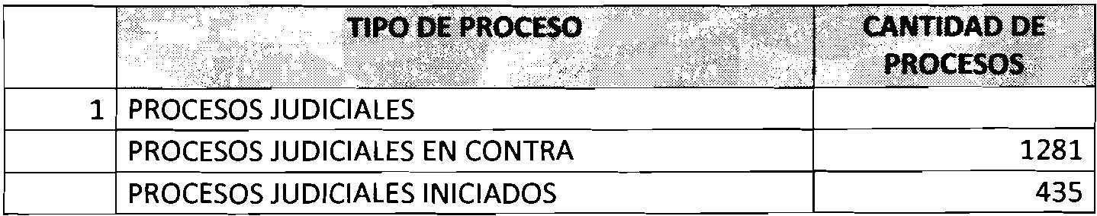
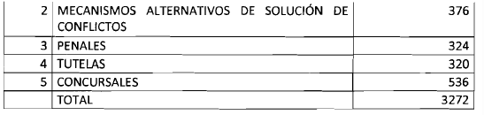
NOTA: LOS 3.272 PROCESIS DE ENCUENTRAN A CARGO DE 152 ABOGADOS INACTIVOS.

Esta información debe ser validada por el responsable de la entidad, órgano u organismo Distrital e informar con carácter urgente, la condición en la cual se encuentran actualmente los abogados litigantes vinculados a su entidad, así como la oportunidad en la actualización del sistema la cual debe ser inmediata.

Por lo anterior, es preciso que se verifique y actualice el sistema, de tal forma que cada proceso activo de su entidad tenga un abogado activo responsable judicialmente del mismo.

Anexamos relación de los procesos activos por entidad con la cantidad de abogados inactivos con procesos activos.

Cualquier inquietud o información adicional, con gusto será suministrada por la Subdirección Distrital de Defensa Judicial y Prevención del Daño Antijurídico en el teléfono 381 3000 ext. 4023.

Cordialmente,

EDUARDO NORIEGA DE LA HOZ

Secretario General

Anexo: 3 folios

Proyecto: Doris Silva Garcia Reviso:

Revisó: Edgar Mauricio Gracia Díaz

Aprobó: Héctor Díaz Moreno

Este documento fue tomado directamente de la página oficial de la entidad que lo emitió.

